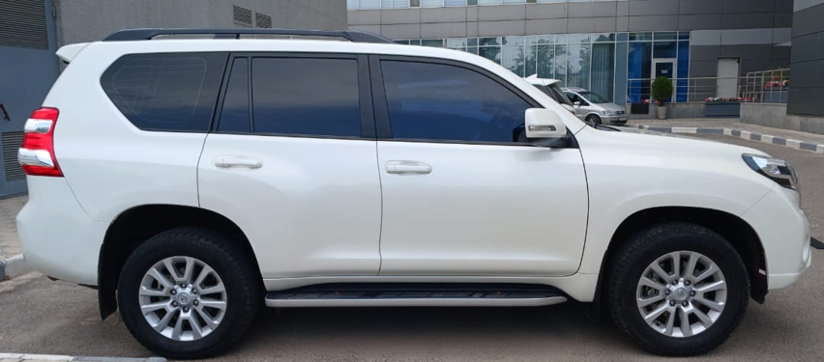

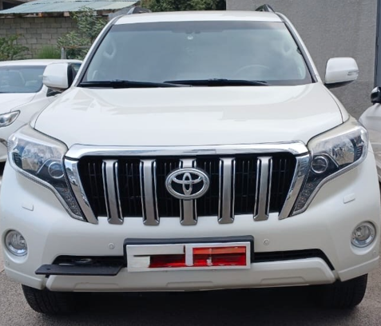 

**VEHICLE FOR SALE / ПРОДАЁТСЯ АВТОМОБИЛЬ**

**Land Cruiser Prado 150 (2014)**

**Year / Год выпуска 2014**

**Engine / Двигатель 4,0- liter, gasoline / 4.0-литра, Бензиновый**

**Color / Цвет White / Белый**

**Transmission / Коробка передач Automatic / Автоматическая**

**Mileage / Пробег 134,047 км,**

**Condition / Состояние Good / Хорошее**

**Options / Опции Air condition, power steering**

**Кондиционер, гидроусилитель**

**The vehicle is not custom cleared Автомашина не растаможена**

**Starting price is 150,000 TJS Стартовая цена 150,000 Сомони**

**Only sealed envelopes are accepted Принимаются только запечатанные конверты**

**Send proposal in a sealed envelope to: Niso Bazidova, at: 48, Aini Street, Business Center "Sozidanie", 3rd Floor, 734024, Dushanbe, Tajikistan**

**Отправлять предложения в запечатанном конверте: Нисо Базидовой, по адресу: ул. Аини 48, Бизнес-Центр «Созидание», 3-й этаж, 734024, Душанбе, Таджикистан**

**Contact phone for vehicle overview: Контактный телефон для осмотра автомобиля:**

**+992 90 001 19 83 (Mark) +992 90 001 19 83 (Mark)**

**+992 55 550 96 00 (Akmal) +992 55 550 96 00 (Акмал)**

**Deadline: July 15, 2025 (6:00 pm) Срок подачи заявок: до 15 июля 2025 г (18:00).**